Alternativ Utetrening- Basisøkt, intervaller og styrke- Ca. 60 min
Øktplanen inneholder både kondisjons- og styrkeøvelser, og kan gjennomføres ute, uten noe spesielt utstyr. Ved behov for individuelle tilpasninger (større/mindre belastning) se nederst på øktplanen.
Utstyr: Klokke/mobil for å holde tid
Tid | Øvelser og veiledningspunkter | Øvingsbilder
10 min | Oppvarming
6 min | - Rolig jogg  - Start med å jogge veldig rolig, slik at pulsen ikke øker for drastisk.  - Øk tempoet noe etter et par minutter, men oppretthold intensiteten på et rolig og behagelig nivå.
4 min | - Løpsdrill  - 20 sek pause mellom hver øvelse
30meter x 2 | - Høye kneløft  - Løft knærne vekselsvis høyt opp fra stående posisjon, land på tåballene, bruk armene aktivt, og oppretthold overkroppen rett og stabil. | 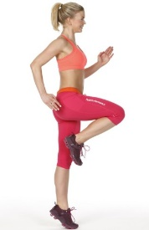
30 meter x 2 | - Spark bak  - Spark bena bakover slik at hælene går mot setet. Bruk armene aktivt mens du opprettholder overkroppen rett og stabil. | 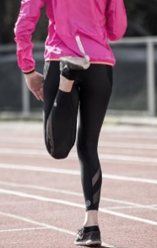
10 hopp x 3 | - Sprunglauf  - Løp et par meter i moderat tempo. Ta sats fremover, hev det fremste kneet høyt opp mens motsatt arm kommer frem.  - Land på fremste delen av foten før du direkte tar sats med det andre benet. | 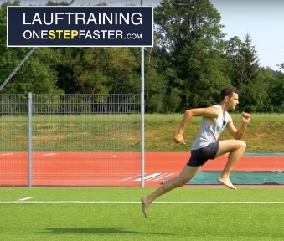

Tid | Øvelser og veiledningspunkter | Øvingsbilder
40 min | Hoveddel
25 min | - Pyramideintervaller, løp  - Forsøk å bruke armene aktivt, se fremover og la fotisettet skje rett under/noe fremfor hofta.  - 2 minutter, 80-90% av maksimalt tempo (m.t.)  - Pause: gå 60 sek  - 3 minutter, 60-70% av m.t.  - Pause: gå 80 sek  - 4 minutter, 50-60% av m.t.  - Pause: gå 100 sek  - 4 minutter, 50-60% av m.t.  - Pause: gå 100 sek  - 3 minutter, 60-70% av m.t  - Pause: gå 80 sek  - 2 minutter, 80-90% av m.t | 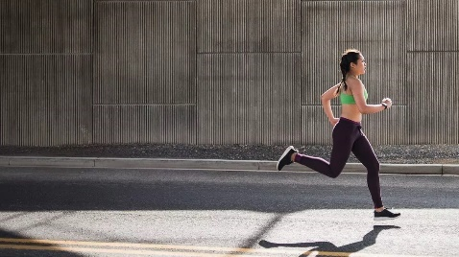
15 min | - Minisirkel, styrke  - Gjenta serie 2-3 runder  - 15 sek pause mellom hver øvelse  - 30-60 sek pause mellom hver serie
45 sek | - Båten  - Start m. setet mot underlaget, overkroppen stabil uten å svaie/krumme ryggen  - Bena er utstrakt foran deg, armene diagonalt bakover  - Trekk knærne mot brystet, og armene fremover samtidig før du strekker deg ut igjen til startposisjonen. | 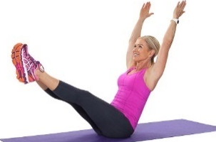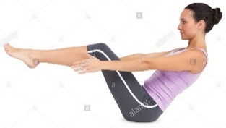
45 sek | - Plyometriske utfall  - Start i utfallsposisjon/lav lunge, hopp eksplosivt opp og bytt hvilket ben du har foran før du lander.  - Gjenta slik at du kontinuerlig veksler hvilke ben som er foran og bak. | 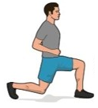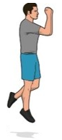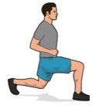
45 sek | - Rygghev  - Begynn med magen mot underlaget, armene utstrakt.  - Hev brystet fra underlaget og trekk armene bakover ved å bøye albuene, uten at tærne letter. | 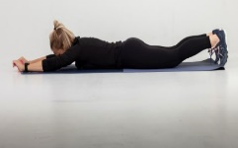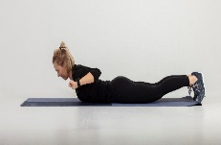
45 sek | - Hoftehev  - Start liggende m. fotsålene og armene mot underlaget, og knærne mot taket.  - Hev hoftene rolig opp, slik at du kjenner det stramme seg i baksiden av låret og setet øverst. Senk kroppen rolig mot underlaget igjen | 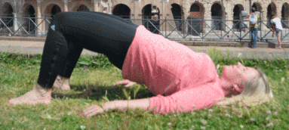
45 sek | - Push ups  - Begynn i stående plankeposisjon. Overkroppen stabil, unngå å svaie/krumme ryggen.  - Senk deg rolig ned mot underlaget med armene og press opp igjen.  - Kroppen opprettholdes rett. | 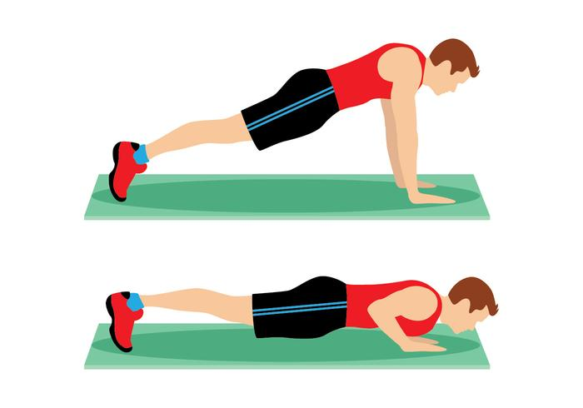

Tid | Øvelser og veiledningspunkter | Øvingsbilder
10 min | Avslutning
2 min | - Rolig nedjogg  - Jogg rolig og forsiktig før du tøyer  - Gjerne på mykt underlag, for eksempel gress
8 min | - Passiv tøying  - Gå rolig inn/ut av øvelsene, husk å puste
30 sek per side | - Fremside hofte  - Bøy kneet foran deg og sett fotsålen flatt mot underlaget.  - Andre kne trekkes bak overkroppen, slik at fremsiden av foten og leggen hviler langs underlaget.  - Gjerne sett hendene mot fremste ben for å strekke fremsiden av hofta litt lenger. | 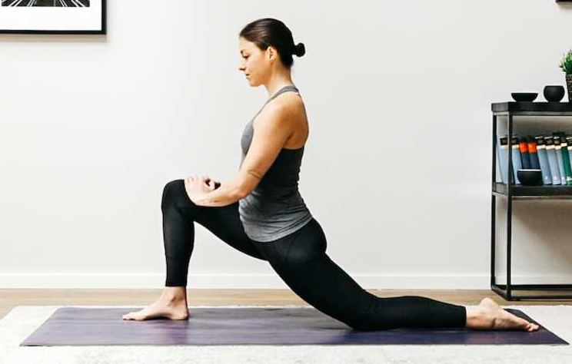
30 sek per side | - Bakside lår  - Strekk ett ben ut foran seg i sittende posisjon. Andre benet bøyes bakover.  - Overkroppen og armene lenes fremover til for eksempel tærne. | 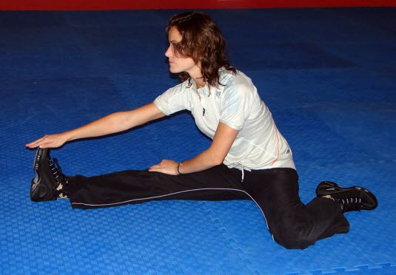
30 sek | - Rygg/mage  - Sett håndflatene mot underlaget, strekk armene ut, se oppover og til hver side.  - Forsøk å holde hoftene mot underlaget | 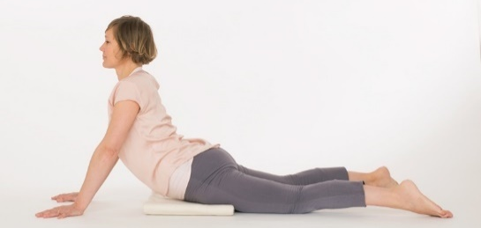
30 sek per side | - Bakside arm/skulder  - Strekk en arm oppover, bøy ved albueleddet bakover slik at håndflaten peker mot skulderbladene.  - Bruk den ledige armen til å presse armen du bøyde bakover forsiktig ned. | 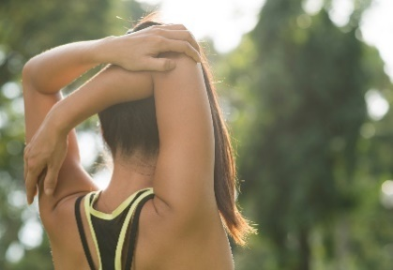
30 sek per side | - Fremside lår  - Stå på ett ben, ta tak i det andre og bøy det bakover ved å ta tak i foten.  - Låret skal peke rett ned mens hælen dras mot setet. | 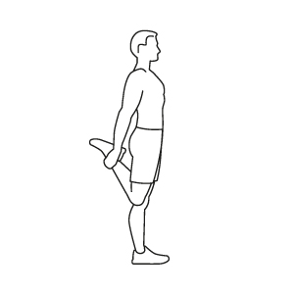
30 sek per side | - Setemuskulatur  - Kryss ett ben over det andre fra sittende posisjon.  - Plasser foten til benet du krysset over flatt mot underlaget  - Bruk motsatt arm til å presse benet du krysset over mot brystet | 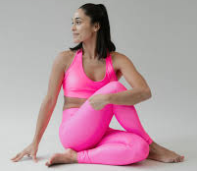
30 sek | - Innside hofter  - Sitt på underlaget, og plasser fotsålene mot hverandre.  - Gjerne press knærne ned/bruk albuene for en dypere strekk. | 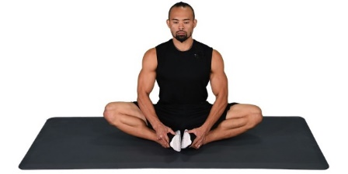
30 sek | - Deler av rygg/lår/hofter/ankler  - Sitt på knærne med fremsiden av leggene mot underlaget  - Len deg over hoftene og strekk armene fremover mens du forsøker å skyve setet og halebenet bak deg. | 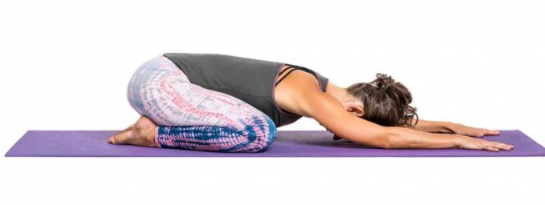

Individuelle tilpasninger
Dersom noen av øvelsene blir for lette eller tunge for deg kan du gjøre noen egne justeringer i økta.
- Pyramideintervaller

- Alternativer for høyere belastning/intensitet
- Legg til intervaller i pyramiden på 1 min hvor du forsøker å løpe 90-100% av maksimalt tempo
- Legg til intervaller i pyramiden på 5 min, evt 6 min også om nødvendig hvor du forsøker å løpe med et tempo på minst 50% av din maksimale intensitet

- Alternativer for lavere belastning/intensitet
- Gjennomfør intervallene på laveste tempo foreslått i øktplanen, evt 5-10% lavere
- Fjern ett av 4-minuttersintervallene, slik at du fortsatt får gjennomført intervallene i pyramide, men belaster kroppen litt mindre og har mer energi til å løpe de andre intervallene

- Minisirkel
- Alternativer for høyere belastning/intensitet
- Gjennomfør øvelsene 50 sek i stedet for 45
- Push ups kan tas med bena hevet noe høyere enn overkroppen (for eksempel tærne på et trappetrinn og armene på bakken)
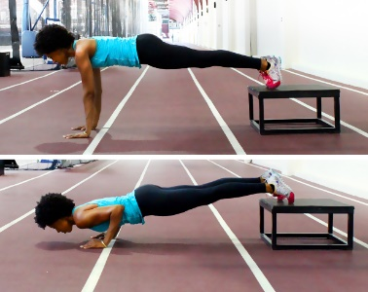
- Hoftehev kan også gjøres på ett ben for å gjøre øvelsen noe tyngre og mer krevende for stabiliteten, husk da å bytte side når halve tiden har gått
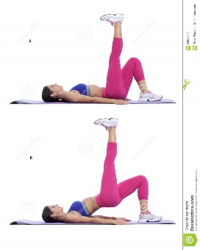
- Båten kan erstattes med lommekniven, hvor du går direkte fra å ha ryggen mot underlaget til å trekke hendene og bena utstrakt mot hverandre
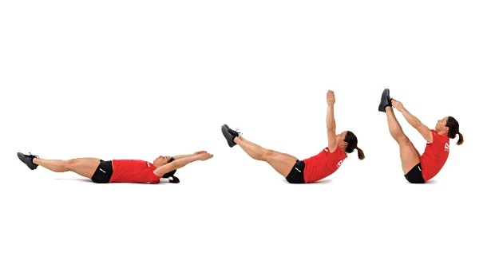

- Alternativer for lavere belastning/intensitet
- Gjennomfør øvelsene 40 sek i stedet for 45
- Push ups kan tas fra knærne
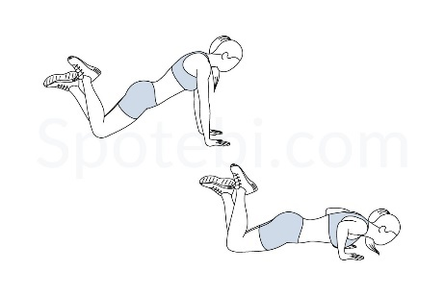
- Utfallsøvelsen kan gjennomføres uten hoppet, slik at pulsen ikke blir like høy
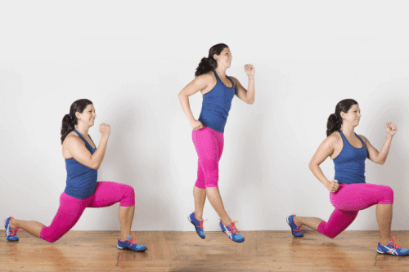
- Båten kan alternativt gjennomføres med armene noe bak ryggen din, og håndflatene i underlaget som støtte, mens du trekker knærne inn mot brystet og strekker bena ut igjen.

Bilder hentet fra:
https://www.klikk.no/helse/trening/guide/noen-ekstra-minutter-maksimerer-treningseffekten-2497450
https://onestepfaster.com/lauftraining-laengere-schritte-durch-verbesserung-der-beinstreckung-und-hueftstreckung
http://www.220triathlon.com/training/plyometric-exercises-for-triathletes/10240.html
https://coop.no/aktiv/loping/slik-far-du-bedre-lopeteknikk/
https://www.healthline.com/nutrition/what-to-eat-after-running
https://www.vecteezy.com/vector-art/162135-push-up-pose-vector
trinestreningsglede.no/2016/12/04/luke-4/
https://gethealthyu.com/exercise/v-up/
https://www.alamy.com/side-view-of-a-fit-young-woman-doing-the-boat-pose-image279012168.html
https://nhi.no/trening/videoer/toyningsovelser-bilder/bakside-lar-ovelse-2/
https://www.ekhartyoga.com/resources/yin-poses/seal-pose
https://celebrateyoga.org/7-simple-flexibility-exercises/
https://www.gaia.com/article/child-pose-balasana
https://onestepfaster.com/lauftraining-laengere-schritte-durch-verbesserung-der-beinstreckung-und-hueftstreckung
https://www.klikk.no/helse/trening/guide/noen-ekstra-minutter-maksimerer-treningseffekten-2497450
https://www.dreamstime.com/stock-photo-foot-elevated-hip-thrust-step-step-instructions-your-back-ground-put-one-leg-straight-up-air-slightly-bend-image64859351
http://dailyburn.com/not_allowed_message
https://www.spotebi.com/exercise-guide/knee-push-up/
https://www.youtube.com/watch?v=7UVgs18Y1P4
https://veientilhelse.no/hold-kroppen-din-i-form-5-ovelsene/

